甘肃省张掖中学2013届高三上学期第二次月考生物试题
一、选择题：(单选题，1-20每题2分，21-40每题1分，共60分)
1、请据下图(注：图中（+）表示促进,（-）表示抑制)判断，以下说法错误的是( )
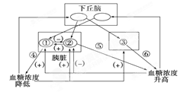
A．图中①是胰岛B细胞，②是胰岛A细胞，
③是肾上腺
B．③所分泌的物质⑥和②所分泌的物质⑤在
功能上有着相互协同的关系
C．血糖平衡的调节方式是神经—体液调节
D．②所分泌的物质⑤若增加，则将抑制①分
泌物质④
2、已知某植物光合作用和呼吸作用的最适温度分别为和。下图表示该植物在时光合作用强度和光照强度的关系。若将温度提高到的条件下（原光照强度和二氧化碳浓度不变），从理论上讲，图中相应点的移动应该为
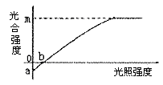
A. 点上移，点左移，值增加
B. 点不移，点左移，值不变
C. 点下移，点不移，值增加
D. 点下移，点右移，值减少

3．在患急性肠炎时，要及时注射生理盐水；不慎受伤后，要用0．9%的盐水清洁伤口；在高温作业时，要喝淡盐水。以下各项中属于以上三种做法的主要原因依次是（ ）
①消毒 ②维持水分代谢平衡 ③维持无机盐代谢的平衡 ④降温
⑤是细胞的等渗溶液并有清洁作用
A．①②④ B．③②⑤ C．②⑤③ D．②③④
4．下列属于人体构建和修复机体组织的物质，最全的一组是 （ ）
①水 ②脂质 ③糖类 ④蛋白质 ⑤纤维素 ⑥无机盐 ⑦维生素
A．①③④⑤⑦ B．①②③④⑥ C．①③④⑥⑦ D．①②③④⑥⑦
5．若用一显微镜观察同一标本4次，每次仅调整目镜、物镜和细准焦螺旋，结果得如下图A、B、C、D，试问其中视野最暗的是 （ ）
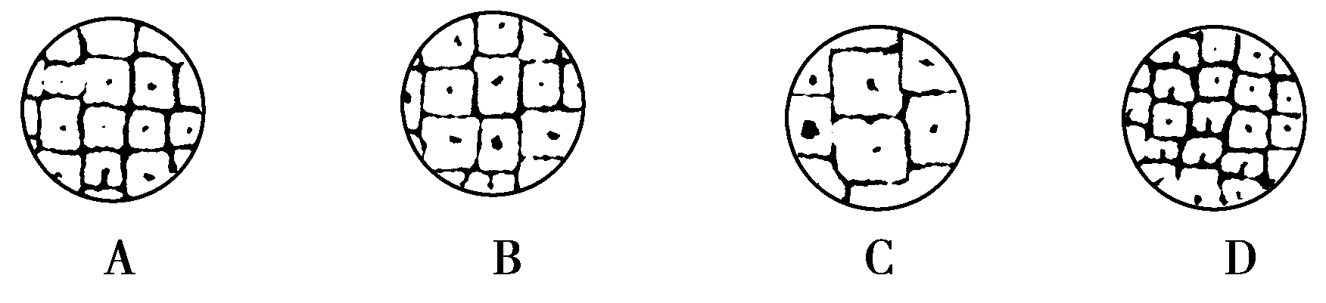
6、流感病毒侵入人体时，有时可作用于红细胞，使红细胞成为靶细胞，导致体内产生抗红细胞抗体，这种抗体也可对正常红细胞发生作用，引起红细胞裂解，称为溶血性贫血；（2）美国有一免疫功能异常的儿童，不能接触任何病原体。少量病菌亦可导致严重发病；（3）某人一吃海鲜就出现严重的腹泻。它们依次属于（ ）
①过敏反应 ②自身免疫病 ③免疫缺陷
A．②③① B．①③② C．①②③ D．③①②
7. 下图表示两个群落演替过程中物种丰富度的变化，下列叙述不正确的是( )
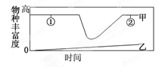
A．甲可表示在火灾后森林中进行的演替
B．甲的演替速度比乙快、历时短
C．甲中①、②处的物种组成相同
D．若气候条件适宜，甲乙均可演替成森林
8、.下列有关生态系统组成成分的叙述，正确的是（ ）
A．太阳光来源于地球以外，不属于生态系统的成分
B．硝化细菌是自养生物，在生态系统中属于生产者
C．病毒是异养生物，在生态系统中属于分解者
D．蚯蚓是需氧生物，在生态系统中属于消费者

9． 下列有关生命的物质基础和结构基础的阐述，不正确的是 （ ）
A．C、H、O、N、P是ATP、染色质、核苷酸共有的化学元素
B．线粒体、核糖体、染色体、叶绿体等结构中都含有DNA
C．糖蛋白、抗体、受体、限制性内切酶都是具有识别作用的物质
D．脂质中的磷脂是构成细胞膜的重要物质，所有细胞都含有磷脂
10．器官移植是20世纪医学领域的一项重大突破，其技术核心是用具有正常功能的器官替换已经丧失功能的器官，达到延长人生命的目的。但是体器官移植手术最大的障碍就是免疫排斥反应，这主要是由细胞膜具有识别作用，这种生理功能的结构基础是（ ）
A．细胞膜具有选择透过性 B．细胞膜具有一定的流动性
C．细胞膜的主要成分是蛋白质和磷脂 D．细胞膜的外表面有糖蛋白
11．下列活动不会增加ADP的是 （ ）
①质壁分离后的植物细胞复原 ②葡萄糖在小肠中被吸收
③根尖分生区细胞有丝分裂 ④丙酮酸在线粒体内氧化分解
A．②③ B．①④ C．①②③ D．①③
12．线粒体和叶绿体都是进行能量转换的细胞器。下列相关叙述错误的是 （ ）
A．两者都能产生ATP，但最初的能量来源不同
B．需氧型生物的细胞均有线粒体，植物细胞都有叶绿体
C．两者都含有磷脂、DNA和多种酶，叶绿体中还含有色素
D．两者都有内膜和外膜，叶绿体基质中一般还有基粒
13．细胞膜一定的流动性是动植物细胞完成多种生理功能的结构，下列哪项与它无关( )
A．氧气进入组织细胞 B．动物细胞有丝分裂
C．胰岛B细胞分泌胰岛素 D．植物细胞质壁分离与复原
14．呼吸作用是生物体最基本的代谢活动，下列对呼吸作用的理解错误的是 ( )
A．日光下，植物进行光合作用的同时，呼吸作用也在进行
B．离体的叶片，进行光合作用的同时不能进行呼吸作用
C．密闭干燥的粮仓中，贮存着的小麦籽粒在进行着呼吸作用
D．寒冷的冬季，冬眠的青蛙也要进行呼吸作用
15．下列的哪一种物质的跨膜运输方式与其他三种方式不同 ( )
A．根吸收矿质元素 B．红细胞吸收钾离子，排出钠离子
C．小肠对钙的吸收 D．浆细胞分泌抗体
16．吞噬细胞能够吞噬衰老的细胞以及侵入人体的病菌，对这一过程的认识正确的是 ( ）
A．消耗ATP，体现了细胞膜的流动性和选择透过性
B．消耗ATP，体现了细胞膜的流动性和识别功能
C．不消耗ATP，吞噬的动力来源于膜的流动性
D．不消耗ATP，吞噬过程的实质是病原菌的入侵
17．下列属于生态系统功能过程描述的是（ ）
①生产者的遗体、残枝、败叶中的能量被分解者利用，经其呼吸作用消耗
②在植物→鼠→蛇这条食物链中，鼠是初级消费者、第二营养级
③蜜蜂发现蜜源时，就会通过“跳舞”动作“告诉”同伴去采蜜
④根瘤菌将大气的氮气转化成为无机氮的化合物被植物利用，最后重新回到大气中
A．①②③④ B．①③④ C．①②④ D．②③④
18．下列叙述中与原核细胞的特点不符的是 （ ）
A．无核膜 B．无染色体
C．只有一种核酸（DNA或RNA） D．只有一种细胞器
19．将两株同样的植物放在两个密闭的装置中，一个给予光照，一个遮光处理，其他条件相同。下列关于这两株植物代谢的几种叙述中，错误的是 （ ）
A．给予光照的植株的叶肉细胞中叶绿体和线粒体都能产生ATP
B．遮光处理的植株中有机物的含量将减少
C．如果对遮光处理的植株突然给予光照，其叶肉细胞内的C3含量将增加
D．给予光照的装置中O2含量可能保持不变
20．在下列哪组溶液中首先加入0．1g/mL NaOH 1mL，然后再加入少量0．01g/mL CuSO4，会有紫色络合物产生 （ ）
①干扰素 ②凝集素 ③糖被 ④朊病毒 ⑤生长激素 ⑥甲状腺激素 ⑦凝血酶原 ⑧载体 ⑨磷脂分子 ⑩胆固醇
A．①②⑥⑦⑧⑨ B．①②③④⑦⑩ C..②③④⑥⑦⑨ D．①②③④⑤⑦⑧
21．下图是胡萝卜在不同的含氧情况下从硝酸钾溶液中吸收K⁺和NO${}_{3}^{−}$的曲线。影响A、B两点和B、C两点吸收量不同的因素分别是
A. 载体数量、能量 B. 能量、载体数量
C. 载体数量、离子浓度 D. 离子浓度 能量

22．在“观察植物细胞的吸水和失水”实验过程中，正常情况下你可以观察到紫色洋葱表皮细胞内液泡的颜色和体积随时间的变化情况是 （ ）
①变深 ②变浅 ③不变
④起始颜色→变深→再变浅 ⑤起始颜色→变浅→再变深
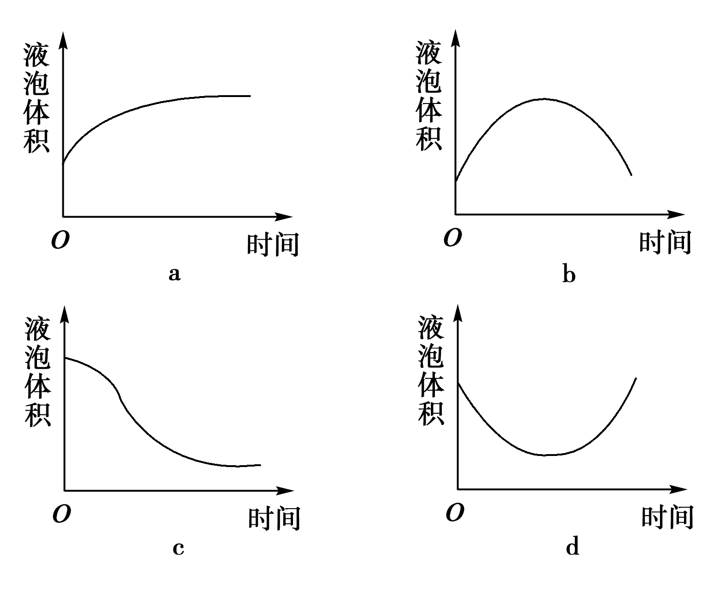
A．①c B．③a C．④d D．⑤b
23．下列关于细胞生理过程的描述，正确的是 （ ）
A．大肠杆菌在有氧状态下利用细胞质中的相关酶系合成ATP
B．吞噬细胞摄入抗原，经处理后合成相应的抗体
C．人的红细胞成熟后，仍继续合成蛋白质
D．叶肉细胞利用核孔实现核内外DNA、RNA和蛋白质的交换
24．下列有关ATP的叙述，正确的是 （ ）
A．线粒体是蓝藻细胞产生ATP的主要场所
B．光合作用产物中的化学能全部来自ATP
C．ATP分子由1个腺嘌呤和3个磷酸基团组成
D．细胞连续分裂时，伴随着ATP和ADP的相互转化
25．将萤火虫腹部末端的发光器切下，干燥后研成粉末。将粉末装入试管，滴加蒸馏水，使之混合，则有淡黄色荧光出现，2 min后荧光消失了。接着若在试管中滴加葡萄糖溶液，荧光不能恢复，如果滴一点ATP溶液，荧光将恢复。下列相关叙述中，错误的是（ ）
A．滴入蒸馏水发出荧光，是由于试管内有荧光物质和ATP
B．荧光消失是由于ATP水解酶的活性降低所致
C．滴加ATP溶液，荧光恢复，说明萤火虫发出荧光需要消耗ATP
D．滴加葡萄糖液，荧光不能恢复，说明葡萄糖不是直接能源
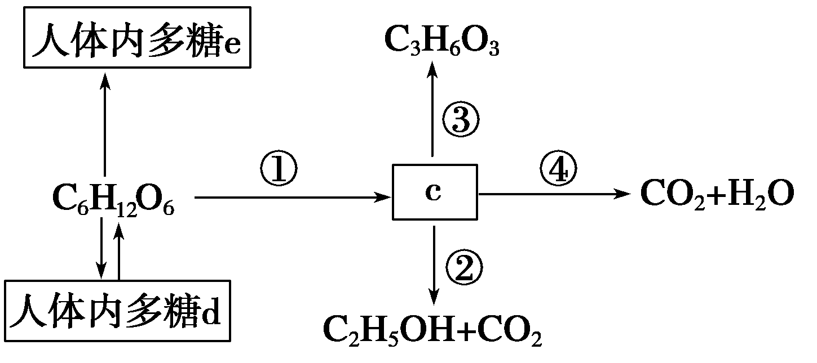
26、某同学画了一个人体内的部分代谢过程示意图，请指出图中产生ATP的途径及一处错误的地方分别是
A．①②③④、人体内无③过程
B．①③④、人体内无②过程
C．①③④、人体内无③过程
D．①④、人体内无②过程

27．科学家研究发现，向刚刚失去收缩功能的离体肌肉上滴葡萄糖溶液，肌肉不收缩；向同一条肌肉上滴ATP溶液，肌肉很快就发生明显的收缩现象。这种现象说明了 ( )
A．葡萄糖是生物体生命活动的能源物质 B．ATP是生物体生命活动的能源物质
C．葡萄糖是生命活动的直接能源物质 D．ATP是生物体生命活动的直接能源物质
28．同一个体内的各类活细胞中所含酶的 （ ）
A．种类有差异，数量相同 B．种类有差异，数量不同
C．种类无差异，数量相同 D．种类无差异，数量不同
29．关于马铃薯细胞呼吸中还原剂[H]的来源和用途的叙述组合中，最准确的是（ ）
①只来源于葡萄糖 ②只来源于丙酮酸 ③来源于葡萄糖、丙酮酸和水
④用于生成水 ⑤用于生成酒精 ⑥用于生成乳酸
A．无氧呼吸：①④ B．无氧呼吸：②⑥
C．有氧呼吸：①⑤ D．有氧呼吸：③④
30．下列反应在细胞质基质和线粒体内均能完成的是 （ ）
A．葡萄糖→丙酮酸 B．丙酮酸→酒精＋CO2
C．ADP＋Pi＋能量→ATP D．H2O→[H]＋O2
31．下列关于植物光合作用和细胞呼吸的叙述，正确的是 （ ）
A．光合作用和细胞呼吸的第一阶段都有丙酮酸的产生
B．光合作用产生的ATP有一部分用于细胞呼吸
C．光合作用进行的同时不一定都伴随着细胞呼吸的进行
32. 在一个普通的锥形瓶中，加入含有酵母菌的葡萄糖溶液，如图所示，则下列有关坐标中正确的是：（ ）
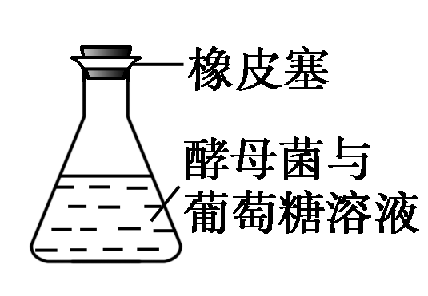
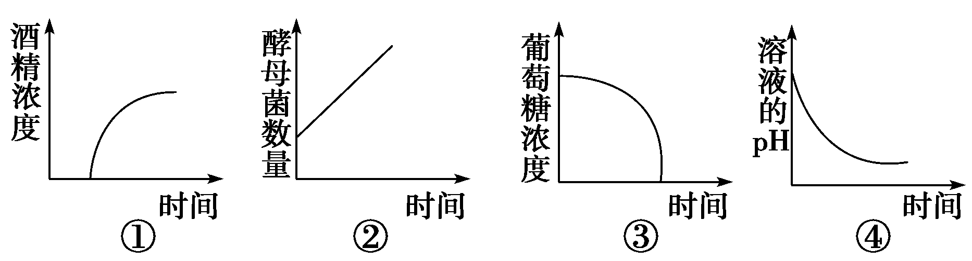

A.①②③ B.①③④ C.②③④ D.①②④

D．光合作用和细胞呼吸都有水分的参与
33．下列对种子萌发过程中发生的描述，正确的是 （ ）
A．种子萌发过程中有机物的种类增加，总量减少
B．在相同条件下，花生种子萌发时的需氧量比玉米少
C．小麦种子在萌发时所需的营养物质由子叶提供
D．种子萌发时的吸水方式是渗透作用
34．下列各项，利用了细胞呼吸原理的是 （ ）
①真空包装水果可延长保存期 ②沼气发酵
③利用葡萄、粮食和酵母菌制酒 ④温室大棚适当增加二氧化碳肥料提高光合效率
A．②③④ B．①②③ C．①③ D．①③④
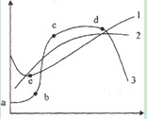
35、关于下图的相关说法中，正确的是( )
A．若曲线1表示酵母菌CO₂释放量随O₂浓度的变化，则
e点是无氧呼吸消失点
B． 若曲线3表示在密闭装置中酵母菌种群数量的变化，
则bc段种内斗争最弱，cd段种内斗争最激烈
C．pH由10到2的过程中，胃蛋白酶的活性变化如曲线2
D．曲线2可以表示质壁分离过程中细胞液浓度的变化

36．外界溶液中的水分子通过渗透进入细胞液的过程中，经过的细胞结构依次是（ ）
A．细胞壁、细胞膜、细胞质、液泡膜 B．细胞壁、细胞膜、液泡膜、细胞质
C．细胞膜、液泡膜、细胞质、细胞壁 D．液泡膜、细胞质、细胞膜、细胞壁
37．下图表示较强光照且温度相同以及水和小球藻的质量相等的条件下，小球藻进行光合作用的实验示意图。一段时间后，以下相关比较不正确的是 （ ）

A．Y2的质量大于Y3的质量 B．④中小球藻的质量大于①中小球藻的质量
C．②中水的质量大于④中水的质量 D．试管①的质量大于试管②的质量
38．下列措施及对应的生物学原理的叙述错误的是 （ ）
A．农田种植作物一年两茬，可延长光合作用时间
B．栽种秆矮、叶直而小的作物，能增加种植密度，有益于增大光合面积
C．温室条件下，通过增施农家肥可以提高作物对有机物的吸收
D．经常疏松土壤可以促进植物充分利用土壤中的矿质营养
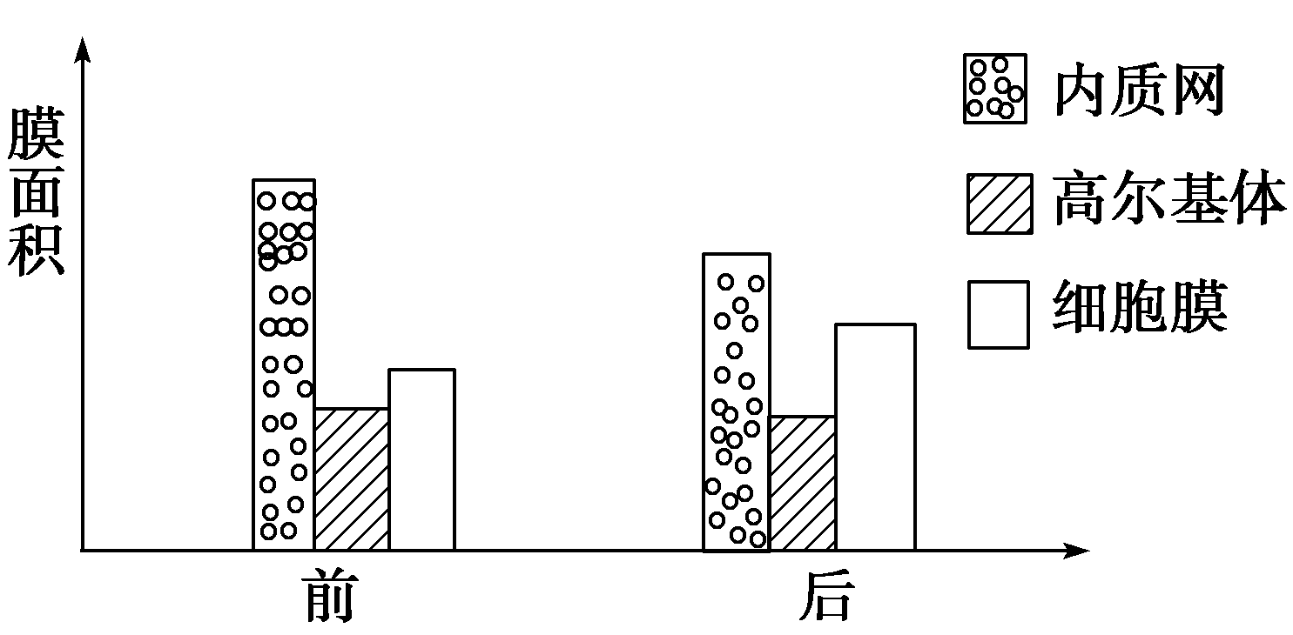
39. 下图是某细胞在进行某生命活动前、后几种生物膜面积的变化图，在此变化过程中最可能合成
A.抗体 B.雄性激素 C.呼吸酶 D.DNA合成酶

40．下图表示的是一昼夜北方某作物植株CO2吸收量的变化。甲图为盛夏的某一晴天，乙图为春天的某一晴天。对两图的相关原因分析不正确的是 （ ）
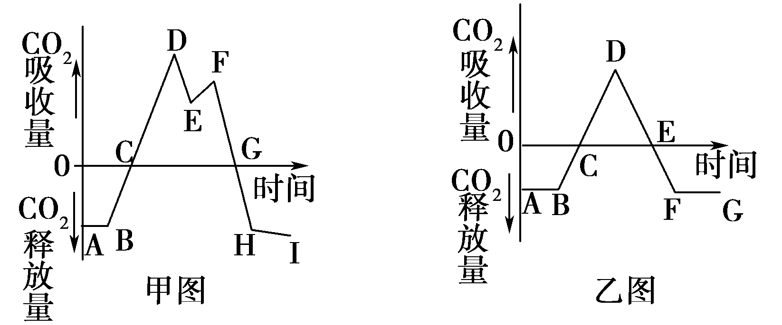
A．甲图中有机物积累最多的是G点，两图中B点植物干重均低于A点时的干重
B．植株有机物总积累量可用横轴上下曲线围成的有关面积表示，适当提高温度可以增加OA的绝对值
C．两图中DE时间段叶绿体中C3含量均大大减少
D．甲图中E点和G点相比，叶绿体中的ATP含量较多
二、非选择题（共4小题，共40分）
41．（10分）如图表示小麦种子在暗处萌发并生长时释放的CO2量变化。在此环境中约20d左右幼苗死亡，并且被细菌感染而腐烂。据曲线图回答有关问题。
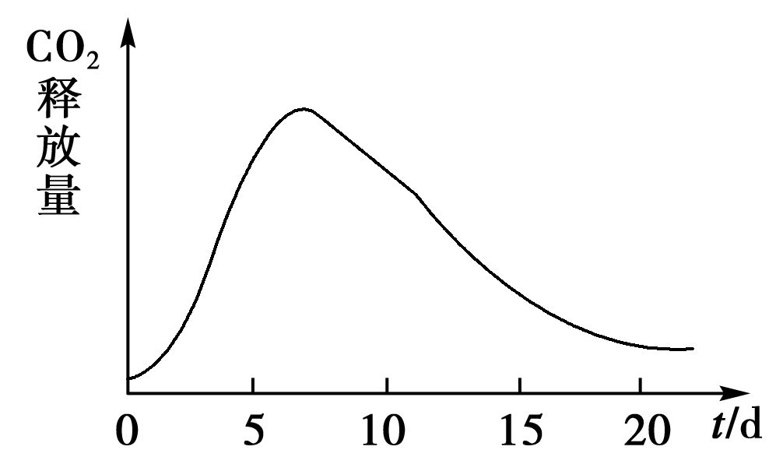
（1）上述种子萌发的幼苗与自然条件下萌发生长的幼苗相比，缺少的生命活动是______。
（2）在种子萌发初期CO2释放量较少的原因是________________________。
（3）在种子萌发6d内CO2释放量逐渐增加的原因是__________________。
（4）一周后种子萌发释放的CO2量逐渐下降的原因是________________________
（5）种子开始萌发时消耗的有机物主要来自于_____，最后消耗的有机物是胚中的 。
（6）幼苗死亡后，仍能测到少量CO2释放出来，这是由于______________________ 。
42．（12分）如图甲表示A、B两种植物光合速率随光照强度改变的变化曲线，图乙表示将A植物放在不同浓度CO2环境条件下，A植物光合速率受光照强度影响的变化曲线。
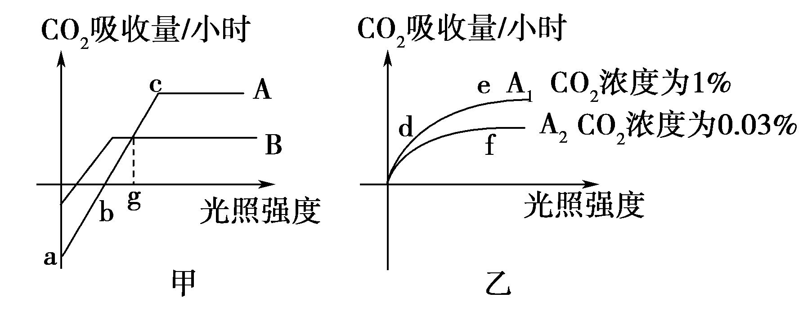
请分析回答：
（1）在较长时间连续阴雨的环境中，生长受到显著影响的植物是________。
（2）图甲中的“a”点表示________________。如果以缺镁的完全营养液培养A植物幼苗，则b点的移动方向是________。
（3）在c点时，叶绿体中ADP的移动方向是从________向________方向移动。如下图所示中与c点相符合的是________。
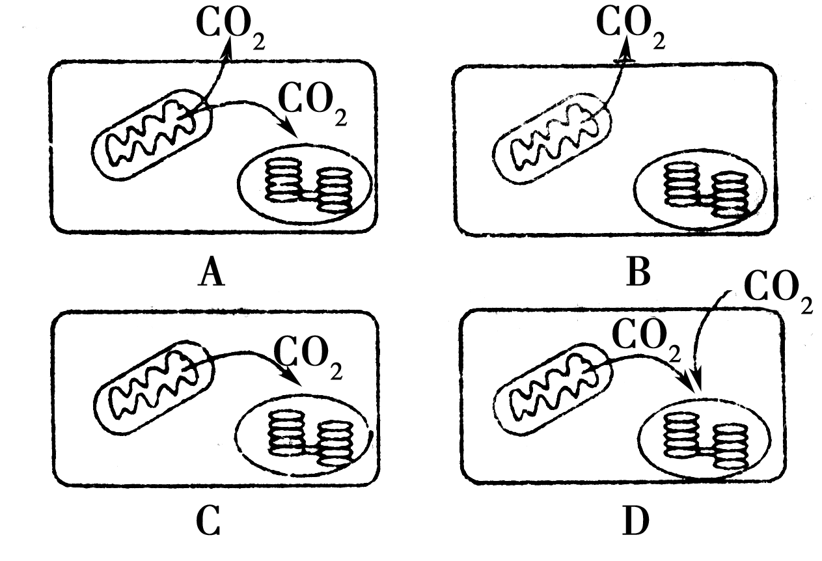
（4）e点与d点相比较，e点时叶肉细胞中C3的含量________；e点与f点相比较，e点时叶肉细胞中C3的含量________。（填“高”、“低”或“基本一致”）
（5）当光照强度为g时，比较植物A、B的有机物积累速率M1、M2的大小和有机物合成速率N1、N2的大小，结果应分别为M1________M2、N1________N2。
（6）增施农家肥可以提高光合效率的原因是：
①____________________________________________________________________；
②____________________________________________________________________。
43．（8分）（Ⅰ）图甲为反射弧的结构示意图，乙为甲中某一结构的亚显微结构模、式图。据图分析：
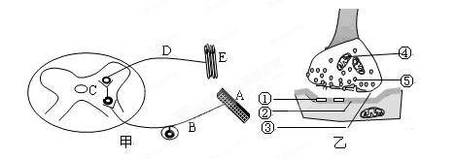
（１）甲图字母Ａ～Ｅ代表反射弧的各部分，其中Ｂ表示 。
（２）乙表示的结构名称是 ，在此结构中信号传递方向是 （单／双）向的，此处信号变化情况是（用文字和箭头表示）
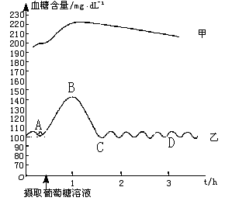（Ⅱ）左图为糖尿病患者和正常人在摄取葡萄糖后血糖含量的变化曲线，右图为人体内血糖的来源和去向。据图回答下列问题：

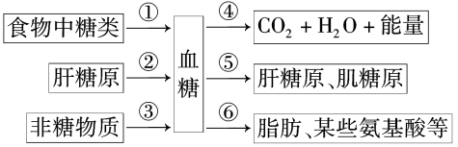
（１）图中曲线 为糖尿病患者的血糖含量变化曲线。
（２）在乙的血糖浓度变化中，实现ＢＣ段的原因是：血糖含量升高刺激 细胞增加分泌 ，促进右图中的代谢途径 （用图中序号回答），从而降低血糖。
44.（10分）（1）影响绿色植物光合作用的因素是多方面的，其外界因素有光照强度、CO2含量、温度等，其内部因素有酶的活性、色素数量、五碳化合物含量等，请据甲图分析：
① 如果x代表光照强度，光照强度影响光合作用强度，主要是影响_____________阶段，当光合作用强度达到最大值时，此时限制因素最可能是内部因素中的____________。
② 如果x代表温度，温度主要通过影响_________________来影响光合作用强度。
③ 如果x代表CO₂的含量，CO₂的含量影响光合作用强度，主要是影响________的产生。
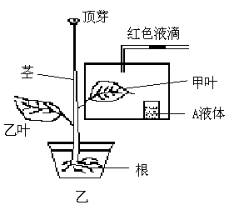
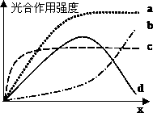

甲
（2） 图乙为探究CO2对绿色植物光合作用影响的测量装置，将甲叶片密封在一个玻璃器皿中，其中放置一个小烧杯。实验如下（温度和其他条件不变）：
步骤一：在一定光照强度下，A液体为NaHCO3溶液，30min后观察红色液滴的移动。
步骤二：在相同光照强度下，将A液体换为NaOH溶液，调节红色液滴到原点，30min后观察红色液滴的移动。
步骤三：在相同光照强度下，将A液体换为蒸馏水，调节红色液滴到原点，30min后观察红色液滴的移动。
步骤四：用乙叶片重复步骤一、二、三。
① 在步骤一中红色液滴应向 移动，步骤二中红色液滴应向 移动。
② 步骤一和步骤二互为 ，可观测的因变量是 。
③ 步骤四的目的是 。

甘肃省张掖中学2012--2013学年高三第二次月考
生物试题
一、选择题：(单选题，1-20每题2分，21-40每题1分，共60分)
1-5 DDCBC 6-10 ACBBD 11-15 BBABD 16-20 BBCCB
21-25 ACADB 26-30 CDBDC 31-35 DBAAD 36-40 ACCBC
二、非选择题（除标注2分的外，每空1分，共40分）
41．（10分）．（1）光合作用
（2）种子萌发初期一般进行无氧呼吸，释放CO₂少（2分 ）
（3）萌发的种子由无氧呼吸转入有氧呼吸，释放CO₂量急剧上升（或萌发的种子进行有氧呼吸且强度逐渐增强）（2分 ）
（4）由于养料逐渐减少，呼吸速率又慢慢降低 （2分 ）
（5） 胚乳 蛋白质
（6）微生物的分解作用
42.（12分）．（1） A （2） 植物的呼吸作用速率 向右
（3） 叶绿体基质 类囊体薄膜 D
（4） 低 高 （5） ＝ >
（6）农家肥被微生物分解后为农作物提供CO₂；提供矿质元素；促进土壤微生物的活动，提高土壤的通气性，促进植物对矿质元素的吸收（答出任意两项即可）（2分 ）
43．1、传入神经 突触 单 电信号→化学信号→电信号
2、甲 胰岛B 胰岛素 ④⑤⑥
44.(10分) （1） ① 光反应；色素的数量 ② 酶的活性；
③三碳化合物（或C₃或糖类）
（2） ① 右 左 ② 对照（对比）
红色液滴的移动情况
③ 避免因偶然因素产生的误差 （2分 ）

